

Proceso de desarrollo de software en equipo

<Nombre de la empresa>
Gestión de Titulación

Casos de uso

Estudiantes: D15010347 Araceli Triana Hernández
D15010355 Luis Gerardo Alarcón Ríos

Índice de Contenido

1 Vista general de casos de uso 3
1.1 Diagrama de casos de uso 3
1.2 Descripción de actores 3
1.3 Lista de casos de uso 3
2 Especificación de casos de uso 3
2.1 Caso de uso 1 – CU-RS Registro de solicitud 3
3 Prototipo de interfaz gráfica de usuario 5

Modelo de Casos de uso

Vista general de casos de uso

Diagrama de casos de uso
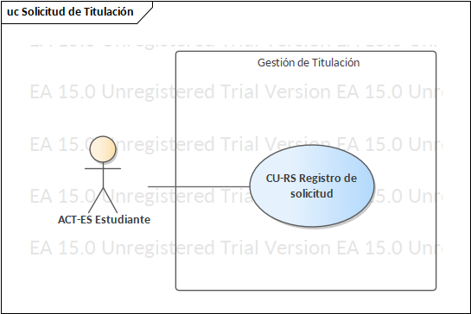

Descripción de actores
Actor | Descripción de actor
ACT-ES Estudiante | Rol objeto del proceso de titulación. Se encarga de proporcionar la información referente a la solicitud de titulación.

Lista de casos de uso
Número de caso de uso | Caso de uso
1 | CU-RS Registro de solicitud

Especificación de casos de uso

Caso de uso 1 – CU-RS Registro de solicitud
Número de caso de uso: | 1
Nombre de caso de uso: | CU-RS Registro de solicitud
Actores: | ACT-ES Estudiante
Descripción: | Proceso de registro de información para realizar la Solicitud de Titulación Integral.
Precondiciones: | - Proyecto previamente registrado en el sistema  - Archivo de Carta de no inconveniencia para titulación  - Archivo de informe de proyecto de titulación integral.
Pos condiciones: | - Completitud de los datos registrados.  - Archivos requeridos en formato correcto
Flujo normal: | - Sistema: Carga datos de proyectos registrados  - ACT-ES: Selecciona proyecto a postular, llena datos del formulario y selecciona los archivos solicitados  - Sistema: Valida los datos del formulario.  - Sistema: Guarda los datos
Flujos alternativos:
Excepciones: | - Sistema: No hay proyectos registrados.  - Sistema: Impide el registro de datos y lanza mensaje de advertencia.  - Sistema: Carga datos de proyectos registrados  - ACT-ES: Selecciona proyecto a postular, llena datos del formulario y selecciona los archivos solicitados  - Sistema: Valida los datos del formulario. Encuentra error en algún dato registrado  - Sistema: Manda mensaje de advertencia.
Inclusiones:
Prioridad: | ALTA
Frecuencia de uso: | 100 veces por año.
Reglas de negocio: | Los datos del formulario deben apegarse al Anexo XXXIII del Lineamiento de Titulación Integral.
Información adicional:

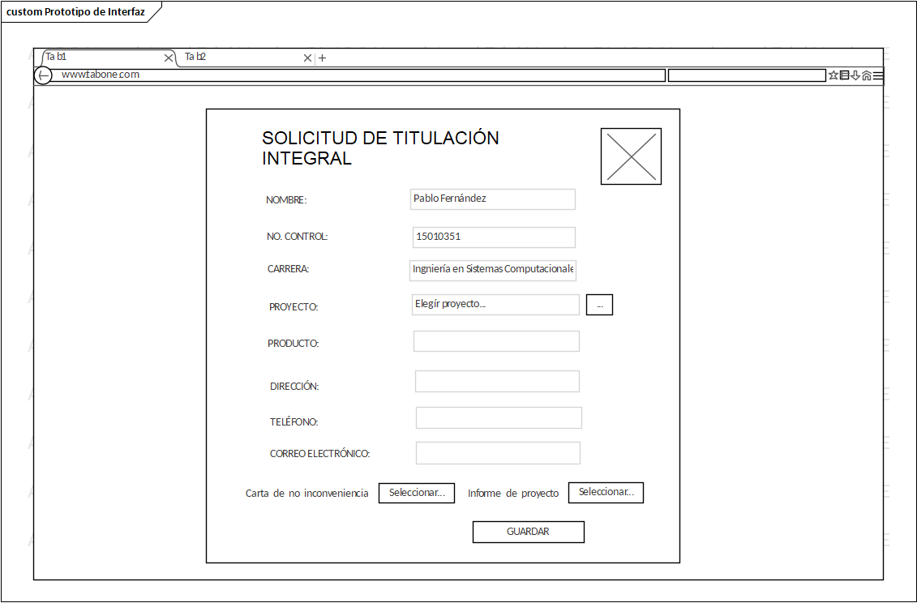
Prototipo de interfaz gráfica de usuario

